＊單選題：共50題，每題2分
- 陽明山國家公園的夢幻湖內有面天樹蛙、山紅頭、台灣水韭生存，關於這三個物種的敘述何者正確？ (A)分類屬於同一界 (B)構成三個群集
(C)構成三個族群 (D)可合稱為一個生態系。

- 生態學家依何種標準區分生產者、消費者、分解者？ (A)五界分類系統 (B)獲取營養的方式
(C)生殖方式 (D)有無葉綠素。

- 下列何者為生態系中的分解者？
(A)禿鷹 (B)藍綠菌 (C)馬陸 (D)腐生真菌。

- 生物族群變大時，下列各數字的比較何者較正確？ (A)出生＞死亡 (B)出生＋死亡＞遷入＋遷出
(C)遷入＞遷出 (D)出生＋遷入＞死亡＋遷出。

- 活動「捉放法的演練」當中，希望估計燒杯中的黃豆數。取杯中40顆黃豆換為40顆黑豆後放回，將杯中豆子混勻，接著隨手抓取一把豆子，若取樣豆子數為30顆，其中2顆為黑豆，估算豆子總數為何？
(A)1200 (B)800 (C)600 (D)80。

- 蘇力菌與小菜蛾之間的互動關係為何？
(A)掠食 (B)競爭 (C)片利共生 (D)寄生。

- 關於生物防治的敘述，下列何者正確？
(A)目的是防治病蟲害
(B)會增加化學性農藥的使用
(C)容易產生抗藥性
(D)因為傷害生物不人道，近年來少有人使用。

- 關於榕果小蜂與榕樹互動關係，下列何者正確？
(A)雙方受益 (B)前者受益，後者受害
(C)雙方受害 (D)前者受害，後者受益。

- 在同一條食物鏈當中，下列何者的總能量最少？ (A)三級消費者 (B)二級消費者
(C)初級消費者 (D)生產者。

- （甲）水稻、（乙）鳳頭蒼鷹、（丙）斯文豪氏攀蜥、（丁）臺灣稻蝗。請排出四種生物的食物鏈？
(A)甲→乙→丙→丁 (B)甲→丁→丙→乙
(C)甲→丙→丁→乙 (D)丁→丙→乙→甲。

- 承上題，請問「→」代表生物何種互動關係？
(A)掠食 (B)競爭 (C)片利共生 (D)寄生。

- 關於能量流動的敘述，下列何者正確？
(A)光合作用的目的為製造能量
(B)呼吸作用可以將養分中的能量釋放出來
(C)食物鏈只能傳遞養分無法傳遞能量
(D)能量金字塔代表生物間能量轉移的效率很高。

- 關於物質循環的敘述，下列何者正確？（甲）物質可能在生物間傳遞；（乙）物質可能在環境與生物間流轉；（丙）學校水龍頭流出的水也許曾在阿里山的神木體內旅行過。
(A)甲乙 (B)乙丙 (C)甲丙 (D)甲乙丙。

- 豆類根部中的根瘤菌在氮循環中有何功能？
(A)將氮氣轉變為含氮物質 (B)分解生物遺體
(C)將含氮物質轉變為氮氣 (D)進行光合作用。

- 「林木高大且枝葉茂盛，動物常用聲音溝通，許多種類為夜行性，夜晚嘈雜。」這段文字敘述的生態系較可能為下列何者？
(A)落葉林 (B)針葉林 (C)熱帶雨林 (D)草原。

- 關於草原生態系的敘述何者正確？
(A)草本植物與仙人掌是主要的生產者
(B)雨量較森林生態系更多
(C)野牛、斑馬是常見的草食性動物
(D)降水均勻，全年有雨。

- 淡水生態系、河口生態系、海洋生態系共同的生產者為何？ (A)浮游藻類 (B)大型藻類
(C)水生植物 (D)木本植物。

- 關於沙漠生態系的敘述何者正確？
(A)雨量極少所以缺生產者
(B)氣候乾旱晝夜溫差大
(C)沙漠中的兩生類具鱗片防水散失
(D)獅子為此區常見的肉食性動物。

- 關於溪流生態系的敘述何者正確？
(A)沒有生產者 (B)兩岸的枯枝落葉提供養分來源
(C)上游流速慢 (D)下游氧氣含量較上游高。

- 湖泊生態系、池塘生態系的比較何者正確？
(A)規模：前者較小 (B)水深：前者較深
(C)不透光區：前者無 (D)大型水生植物：前者無。

- 關於河口生態系的敘述何者正確？
(A)含氧量高 (B)含鹽量穩定
(C)養分含量豐富 (D)污染較河川上游輕微。

- 海洋生態系淺海區常見的消費者有下列何者？
（甲）刺絲胞動物、（乙）軟體動物、
（丙）節肢動物、（丁）棘皮動物。
(A)甲丙 (B)乙丁 (C)甲乙丙 (D)甲乙丙丁。

- 關於海洋生態系大洋區的敘述何者正確？
(A)漲潮退潮之間的地帶屬大洋區
(B)地形和緩的大陸棚屬大洋區
(C)深海沒有綠色生產者
(D)距岸邊200公尺遠的海域為大洋區。

- 小宏在野外捕捉到某種生物，具有堅硬的外骨骼和3對步足，且生活過程中會經歷蛹期。請問：該生物可能為何？
(A)龍蝦 (B)蝗蟲
(C)蜘蛛 (D)蜜蜂。

- 下列關於污染的敘述，何者正確？（甲）工廠廢氣可能造成酸雨；（乙）船隻的燃油外洩可能毒害水中生物；（丙）不當燃燒塑膠製品可能會產生戴奧辛。
(A)甲乙 (B)乙丙 (C)甲丙 (D)甲乙丙。

- 鯨魚是常見的水中生物，請問：下列何者為鯨魚的特徵？
(A)體表具有鱗片 (B)具有乳腺
(C)屬於外溫動物 (D)用鰓呼吸。

- 下列關於生物保育的敘述，何者正確？
(A)為了進行生物防治，可以隨意引入外來種
(B)拉姆薩公約和沙漠生態系的保育有關
(C)保護生物的棲地可協助維持生物多樣性
(D)我國設置了7個國家公園來協助保育工作。

- 紅檜、杉木和二葉松等經常是構成針葉林生態系的主要生產者，請問：它們可能具有何種共同特徵？
(A)會形成毯果 (B)會開花
(C)能產生精子 (D)利用孢子繁殖。

- 小萍發現：溪流和池塘是兩生類較常出沒的地點。請問：可能的原因為何？
(A)採用假交配的方式生殖
(B)必須利用溪水或池水來穩定體溫
(C)肺必須泡在水中才能交換氣體
(D)利用游泳的方式求偶。

- 小姿在庭院的盆栽內發現有地錢生長，請問：該生物可能具有何種特性？
(A)產生精細胞 (B)具有維管束
(C)缺乏角質層 (D)植株矮小。

- 種子植物向來被視為最成功適應陸地生活的植物，請問：下列何者是可能的原因？
(A)利用花粉管進行受精作用
(B)能形成果實以保護種子
(C)具有可運輸物質的維管束
(D)蟲鳥可協助進行授粉。

- 下列關於優養化的敘述，何者正確？
(A)水域中的氧氣含量會逐漸增加
(B)通常是因為排放含磷、氮的廢水造成的
(C)藻類的數量會逐漸減少
(D)魚、蝦和貝類等生物會大量增加。

- 鳥類能夠飛翔，有賴身體的各種特徵配合，請問：下列何種特徵的演化與飛翔較無關？
(A)可保溫的羽毛 (B)骨骼中空而輕巧
(C)瞬膜可防異物撞擊 (D)用肺呼吸。

- 小明在野外發現一隻沙蠶，身體柔軟、細長而分節，運動構造為具有剛毛的疣足。請問：根據這些特徵判斷，沙蠶應屬於何種生物？
(A)軟體動物 (B)節肢動物
(C)環節動物 (D)刺絲胞動物。

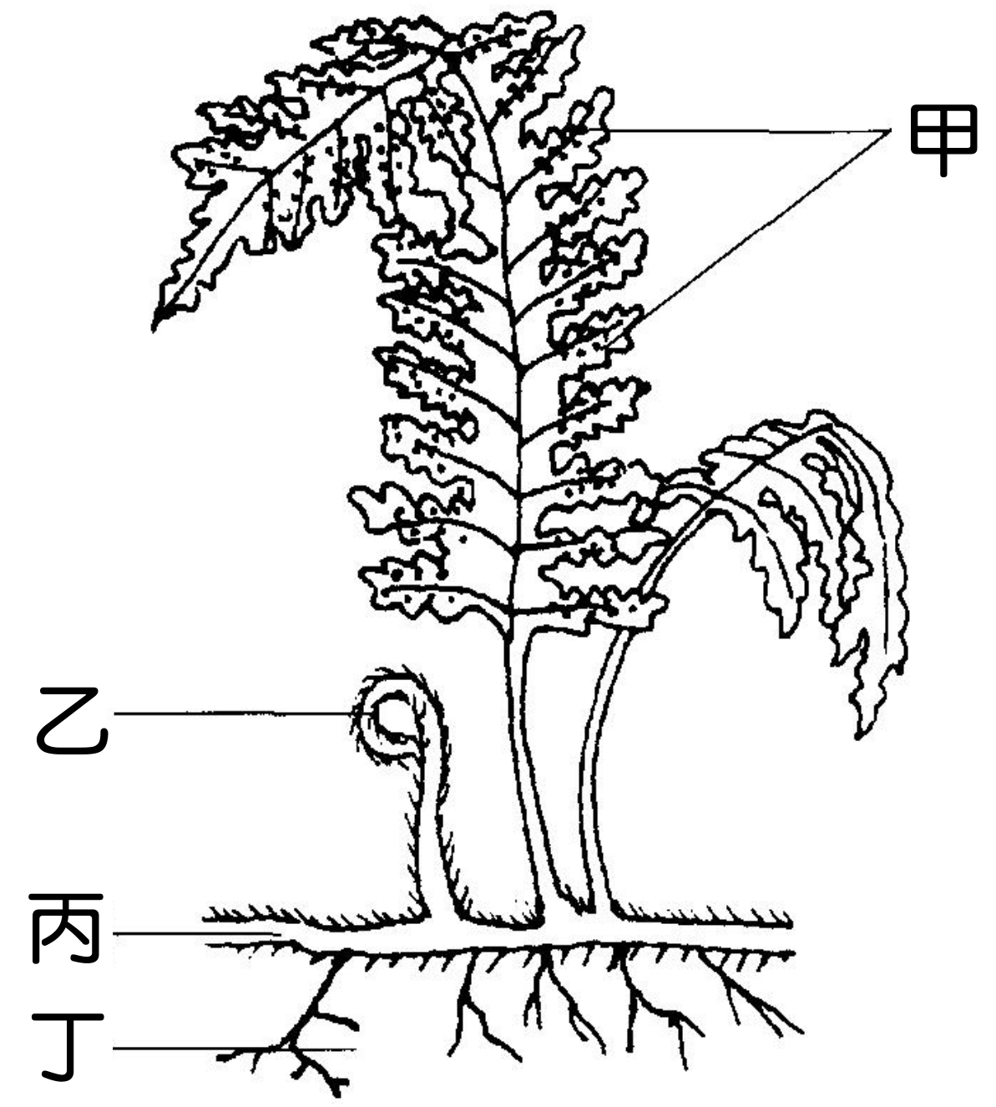
【題組1】植物界
小靜在山壁邊緣發現有蕨類生長，小心翼翼地將其挖掘出來，打算移植到校園內，改善環境景觀。該蕨類的外形如右圖所示，請依據所提供的資訊回答下列35-38題。
- 何者具備吸收水分的功能？
(A)甲 (B)乙
(C)丙 (D)丁。
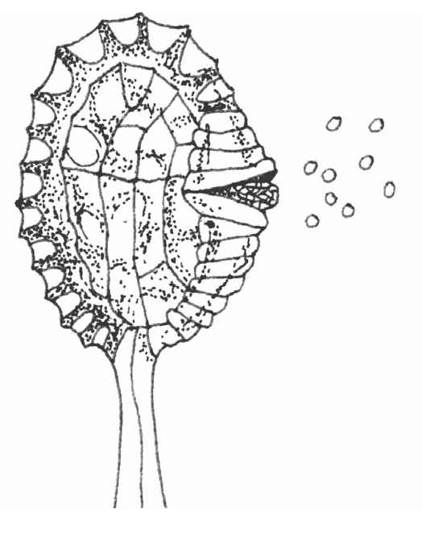
- 若小靜想要觀察右圖般的結構，應選擇哪個部分進行觀察較恰當？
(A)甲 (B)乙
(C)丙 (D)丁。
- 承上題，下列關於此部位的說明，何者正確？
(A)具有支持的功能 (B)呈羽毛狀
(C)通常分布於地下 (D)必定可以食用。
- 小靜將此植物移植到校園何處可能較為適當？
(A)陰暗潮溼的牆壁邊緣
(B)乾燥通風的走廊下
(C)日照充足的水池邊緣
(D)豔陽高照的操場上。

【閱讀測驗1】輕功水上飄－布袋蓮(回答39-42題)
在臺灣的淡水沼澤、河流和水池中，經常可以看見開著一串串藍紫色小花，叢聚生長的「布袋蓮」。
「布袋蓮」是原產於熱帶美洲的水生植物，葉柄內具有氣室，形如布袋，可以協助植株飄浮在水面上，因而得名。由於每一朵花具有3片花瓣，且最上方一枚具有黃色眼狀斑紋，故又名「鳳眼蓮」。在鄉野間，布袋蓮不僅是可口的野味美食，還可入藥；發達的根系對於污染和重金屬也有一定的吸附能力，可間接淨化水質。
然而，由於布袋蓮對於溫、熱帶氣候和污染極為適應，又可以利用走莖快速地繁殖，經常在世界各地帶來大災難，往往得耗費大量的人力清除。由此可見，引入外來生物時，必須更謹慎小心為上。
- 根據本文所述，在分類上，布袋蓮可能和下列何種生物的親緣關係最接近？
(A)向日葵 (B)香水百合
(C)筆筒樹 (D)土馬騌。
- 將布袋蓮引入生態系後，經常會造成生態浩劫，請問：最可能的原因為何？
(A)吸附污染和重金屬，造成優養化
(B)具有毒性，無法食用又佔空間
(C)繁殖過快，排擠其他水生植物的生存
(D)寄生在其他植物身上，奪取養分。
- 下列何種生物和布袋蓮類似，在臺灣本地都屬於外來種生物？
(A)入侵紅火蟻 (B)玉山佛甲草
(C)烏來杜鵑 (D)阿里山龍膽。
- 根據本文所述，下列關於布袋蓮的敘述，何者正確？
(A)僅分布於熱帶地區的生態系中
(B)排除葉柄內的氣體後會較難飄浮在水上
(C)在淺海區也可以見到布袋蓮生長
(D)無法進行有性生殖。

【題組2】動物界
為了一圓闖盪世界的夢想，阿拉丁和茉莉公主決定乘坐魔毯到澳洲去旅行。澳洲最著名的自然景觀就是大堡礁生態系，在這裡，茉莉公主看到許多炫麗多彩的珊瑚，也找到不少粉色的扇貝。除此之外，小丑魚和獅子魚不時穿梭其間，寄居蟹也經常馱著海葵四處旅行，偶爾還可見到鯊魚和魟在此處覓食呢！
若是餓了，阿拉丁就抓幾隻烏賊，打撈幾個海膽打打牙祭，真是一次愜意的旅遊啊！請依據上述文章所提供的資訊回答下列43-47題。
- 請問：本文中所提及的動物共涵蓋幾個門？
(A)4個 (B)5個
(C)6個 (D)7個。
- 下列何者非小丑魚和鯊魚所具備的共同特徵？
(A)硬的脊椎骨 (B)體表有鱗
(C)用鰓交換氣體 (D)具有鰭。
- 本文中，何種生物具有堅硬的外骨骼，且成長過程中必須經歷多次的蛻皮？
(A)扇貝 (B)海膽
(C)寄居蟹 (D)珊瑚。
- 下列關於「海葵」的敘述，何者正確？
(A)身體呈長管狀
(B)具有數個肌肉構成的腕
(C)和烏賊屬於同一動物門
(D)具有刺絲胞，可防禦天敵。
- 下列何種生物的親緣關係和「海膽」最接近？
(A)海瓜子 (B)海參
(C)海龜 (D)海豚。

【閱讀測驗2】食品添加物真的安全嗎？(請回答48-50題)
自從楊姓技正在益生菌檢驗過程中，意外發現違法添加的塑化劑後，就如同多米諾骨牌效應一般，不斷爆出違法添加新聞，導致人人聞「塑」色變，甚至連聽到起雲劑都會感到恐慌。
其實，「起雲劑」是由好幾種成分組成的合法食品添加物，除了可以穩定產品的成分之外，還能夠幫助食品乳化，使其產生霧狀質感或濃稠感。由於價格比其他同功效的物質低廉，經常成為廠商的首選食品添加物。
而「塑化劑」的主要功能則是使塑膠類產品柔軟易彎曲，具有延展性，絕對不能添加於食品中。由於塑化劑屬於一種環境荷爾蒙，一旦進入人體，會干擾內分泌系統的運作，可能使女童性早熟，男嬰生殖器官短小或畸型，甚至具有基因毒性，長期食用會影響循環系統、泌尿系統和肝臟。好在只要停止攝取，多喝水，就可以在48~72小時內被人體慢慢排除。
- 依據本文所述，下列關於「塑化劑」的敘述，何者正確？
(A)可被身體排除，不影響健康
(B)是起雲劑的重要成分之一
(C)在人體內的生理效應類似雌性激素
(D)是一種合法的食品添加物。
- 下列何種物品的成分容易含有較高量的塑化劑？
(A)不銹鋼杯 (B)保鮮膜
(C)新鮮蔬果 (D)鑲金瓷盤。
- 萬一塑化劑是不能被生物體分解，也無法排出體外的物質，則在右圖的食物網中，何種生物體內的塑化劑含量可能最高？
(A)甲 (B)丙
(C)己 (D)庚。

